ALCALDÍA DE PASTO, RECONOCE A LA COMUNIDAD SU PARTICIPACIÓN EN LOS CABILDOS DE PRESUPUESTO PARTICIPATIVO
Líderes de la zona rural y urbana de Pasto, participaron activamente del evento cultural, con el cual se dio cierre oficial a los cabildos de presupuesto participativo; que se vivió como un encuentro simbólico para compartir y celebrar la culminación de este primera fase, donde se priorizó 148 proyectos que tienen una inversión de $9.738 millones.
Durante la jornada, la Alcaldía de Pasto a través de la Secretaría de Desarrollo Comunitario, entregó reconocimientos a las comunas y corregimientos, así como a los facilitadores de cada sector; quienes protagonizaron este ejercicio, mediante el cual se recupera la identidad y la democracia participativa, garantizando el derecho que tienen los ciudadanos de decidir sobre el presupuesto participativo.
Ferney Maigual Botina, corregidor de Gualmatán dijo que la recuperación de los cabildos, es una oportunidad de progreso que tiene la capital de Nariño. “Agradecer al gobierno local por permitir que comunidades urbanas y rurales puedan participar nuevamente en los cabildos y decidan sobre los proyectos que desean se ejecuten de acuerdo a las necesidades de cada sector”.
El Alcalde, Pedro Vicente Obando Ordóñez, dijo que para el gobierno municipal, es significativo vivir esta fiesta democrática con los ciudadanos y aseguró que posterior a este primer cabildo se vienen dos asambleas más que tendrán una inversión de $11.500 millones y $14.500 millones, respectivamente. “Todos los proyectos priorizados en este ejercicio, se ejecutarán de la mano con la comunidad y especialmente de las Juntas de Acción Comunal. El mensaje que enviamos a los habitantes de la capital de Nariño es que creamos en el gobierno participativo, pues los cabildos se constituyen en una iniciativa, para dar la oportunidad a los ciudadanos de que puedan tomar las mejores decisiones”.
Paula Andrea Rosero Lombana, Secretaria de Desarrollo Comunitario; aseguró que con la jornada de cierre, el gobierno local ratifica el cumplimiento de los compromisos y objetivos establecidos en el Plan de Desarrollo ‘Pasto Educado, Constructor de Paz’. “Es una fiesta de participación, donde se ha querido enaltecer el trabajo de la comunidad, quien muy juiciosamente viene trabajando de la mano con la Alcaldía para presentar estas iniciativas que favorecerán a sus sectores. Son 90 proyectos que se ejecutarán en el sector urbano y 48 en el rural”.
En el evento participaron los artistas: Jimmy Saa y La Suprema Corte, Los Alegres de Genoy, Mindala Cantar del Ande, Los Montañeros de Catambuco y Sandro de “Yo Me Llamo”.
Información: Secretaria de Desarrollo Comunitario, Paula Andrea Rosero Lombana. Celular: 3017833825
Somos constructores de paz

TRABAJO MANCOMUNADO EMPRENDE ALCALDE DE PASTO CON EL MOVIMIENTO SOCIAL PARA LA DEFENSA DEL AGUA Y DEL MEDIO AMBIENTE
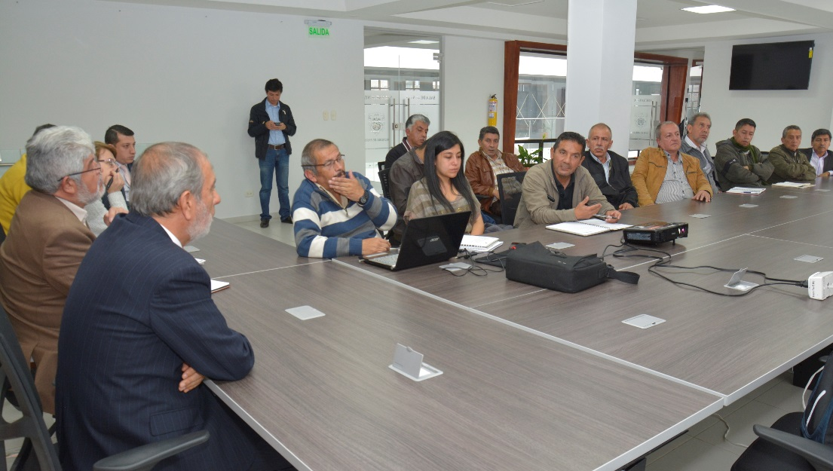
Fructífera reunión sostuvo el mandatario local Pedro Vicente Obando Ordoñez, con los dirigentes sociales, sindicales, comunales y estudiantiles del Movimiento Social para la Defensa del Agua y del Medio Ambiente, logrando identificar algunas problemáticas de contaminación ambiental que se vienen presentando en algunos sectores de la ciudad y que pueden colocar en riesgo la calidad del agua para el consumo humano.
“Esperamos que la administración municipal haga cumplir las normas de todos los que en este momento nos beneficiamos del preciado líquido y del río Pasto; conocemos sobre todo, por fuera del casco urbano, allá es como otro mundo, allá no hay normas, el que quiere instala sus criaderos de pollos, desecha al río y no hay cumplimiento de la norma”, refirió Miguel Ángel Revelo, integrante del Movimiento Social para la Defensa del Agua y del Medio Ambiente.
Por su parte, Jaime Erazo-Integrante Movimiento Social para la Defensa del Agua y del Medio Ambiente, expresó “Pensamos que la Alcaldía fue muy receptiva, Empopasto muy receptivo y en la próxima reunión vamos a sacar las primeras soluciones para estas primeras inquietudes que tiene el Movimiento Social para la Defensa del Agua y del Medio Ambiente”.
Es así como el próximo 28 de agosto, el alcalde de Pasto, Empopasto, la Secretaría de Gestión Ambiental, EMAS y el Movimiento Social para la Defensa del Agua y del Medio Ambiente, trabajarán en la búsqueda de alternativas frente a las problemáticas identificadas en materia ambiental, en cuya jornada se espera contar con la participación de la Corporación Autónoma Regional de Nariño-CORPONARIÑO.
Finalmente, tanto el alcalde como los integrantes de la organización social, ratificaron su interés por continuar preservando a Empopasto como empresa pública, patrimonio del pueblo pastuso y que a través de esta, se continúe mejorando la calidad y el acceso al servicio del agua en el municipio. “El señor alcalde se ha identificado con esas preocupaciones y por eso lo contamos como un aliado valioso en el trabajo que nosotros anhelamos emprender”, expresó Miguel Ángel Revelo, integrante del Movimiento Social para la Defensa del Agua y del Medio Ambiente.
Somos constructores de paz

ALCALDE ENTREGÓ LA BANDERA DEL MUNICIPIO A EQUIPO DE FÚTBOL QUE PARTICIPARÁ EN TORNEO DEPARTAMENTAL
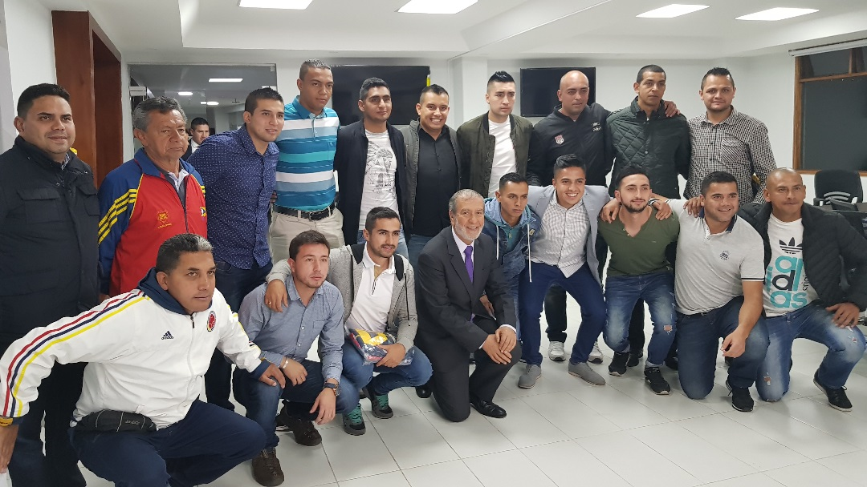
El alcalde de Pasto Pedro Vicente Obando Ordóñez, entregó de manera formal la bandera del municipio al equipo que participará en el campeonato departamental de fútbol en la categoría libre, organizado por la Secretaría de Recreación y Deporte de la Gobernación de Nariño.
En el evento que se cumplió el pasado viernes en la sala de juntas de la Alcaldía de Pasto, el mandatario local también hizo entrega de los uniformes que portarán lo jugadores, que defenderán los colores de Pasto, inicialmente en una fase zonal ante los equipos de Buesaco y Chachagüí. En el torneo departamental participan en total 32 equipos de todas las subregiones de Nariño.
Reconocidos jugadores como Carlos Daniel Hidalgo, Jorge “la brocha” Vidal y Juan Carlos España, entre muchos otros, coincidieron en expresar su orgullo por hacer parte de la Selección Pasto y agradecieron las gestiones de la Administración Municipal a través de Pasto Deporte para convocarlos a este torneo. También invitaron a la ciudadanía a apoyarlos en sus encuentros.
La Selección Pasto, que enfrentará su primer encuentro como visitante ante su similar de Buesaco, el próximo domingo 27 de agosto, estará bajo el mando del reconocido técnico, Milton Araujo.
En el momento de entregar la indumentaria a los jugadores, el alcalde les auguró suerte en este campeonato. “Estamos muy contentos por haber podido reunir a tantas figuras que la gente aún recuerda gratamente. Me siento muy orgulloso de tener este equipo y espero ya el primer partido para verlos jugar. Ustedes son ejemplo para la niñez”, recalcó el mandatario local.
Por su parte el director de Pasto Deporte, Pedro Pablo Delgado, agradeció la voluntad con que los jugadores aceptaron hacer parte de este equipo y representar al municipio en este importante torneo en el que se espera cumplir con una muy buena participación. “Contamos con los mejores jugadores y un gran equipo, esperamos pelear los primeros puestos de este campeonato”.
Información: Director Pasto Deporte Pedro Pablo Delgado Romo. Celular: 3002987880 pedrodelgado1982@gmail.com
Somos constructores de paz
CONTINÚAN MINGAS DE RECUPERACIÓN EN EL CANAL CHILE DEL RÍO PASTO, A CARGO DE LA SECRETARÍA DE GESTIÓN AMBIENTAL Y EMPOPASTO
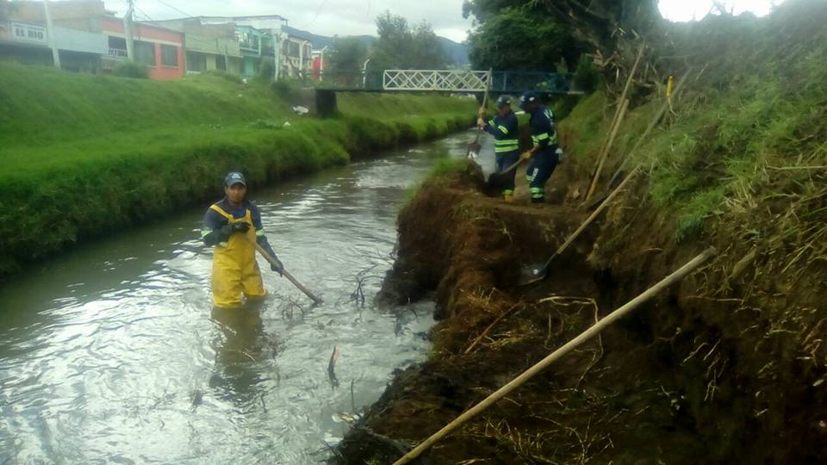
La Secretaría de Gestión Ambiental en coordinación con Empopasto y a través de los proyectos "Somos Río Pasto" y "Vive tu Río Siéntelo limpio", con el apoyo de la comunidad del sector, adelantan jornadas de limpieza de losa y recolección de residuos sólidos sobre el canal Chile.
Gracias a la articulación y compromiso institucional y comunitario, se han concentrado las acciones hacia la recuperación y regeneración de las características ecológicas sobre la ronda hídrica del Río Pasto, aportando en la reducción de posibles riesgos.
"Con estas acciones de recuperación aportamos al cumplimiento del objetivo del Nuevo Pacto con la Naturaleza, basado en la gestión integral del riesgo, la conservación del ambiente, a la vez fomentamos la cultura ambiental, la protección y el autocuidado ciudadano al espacio público", manifestó el Secretario de Gestión Ambiental, Jairo Efrén Burbano Narváez.
Información: Secretario Gestión Ambiental Jairo Burbano Narváez. Celular: 3016250635 jabuisa@hotmail.com
Somos constructores de paz

APRENDICES DE ESCUELA DE ARTES Y OFICIOS PRESENTARON MUESTRA DE PANADERÍA Y MANUALIDADES
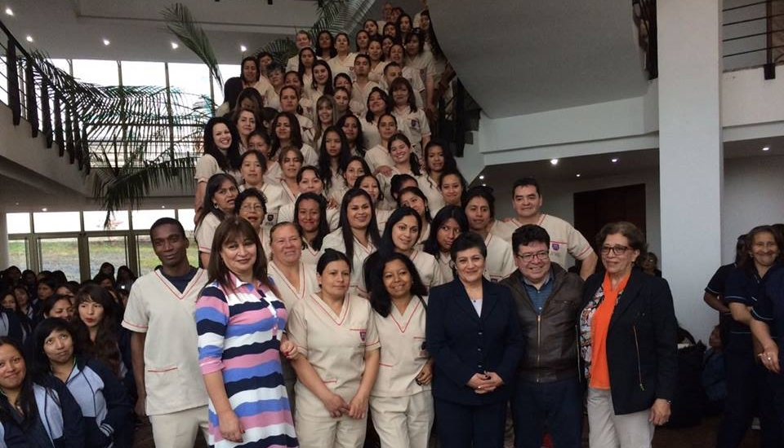
Cerca de 700 aprendices que hacen parte de La Escuela de Artes y Oficios, conformada en su mayoría por mujeres en situación de vulnerabilidad quienes reciben formación integral para conformar unidades de producción en diferentes líneas como: gastronomía, confecciones, manicure-pedicure, panadería y manualidades, presentaron una muestra de panadería y manualidades en donde además todo el grupo de este centro de formación lució de manera oficial un uniforme elaborado por las aprendices del curso de confecciones.
El evento contó con la visita de Martha Guerrero de Obando, Gestora Social de Pasto, quien es la madrina de este importante proceso de capacitación, así mismo estuvieron presentes Nelson Leíton Portilla, Secretario de Desarrollo Económico de la Capital de Nariño, Edith Burgos, Coordinadora de La Escuela de Artes y Oficios, instructores y empresarios invitados de la región vinculados con este propósito.
Tras concluir de presentar esta muestra por parte de los cientos de aprendices, Mary Cruz Achicanoy integrante del grupo del gastronomía curso que es dictado en el corregimiento de Obonuco expresó “me ha gustado mucho aprender cosas que antes no sabía cómo es la cocina, nariñense, de la región pacífica, del eje cafetero en todas estas nuevas recetas” de la misma manera la señora Clara Elisa Hurtado perteneciente del curso de manualidades manifestó “Le agradezco mucho a la alcaldía y todos sus colaboradores por darnos la oportunidad ya que somos personas que estamos aprendiendo a ser microempresa y gracias a esto estamos seguros que podremos salir adelante, creando nuestra propia unidad de negocios y poder sacar adelante a nuestra familia”.
Las y los aprendices quienes cuentan con el decidido compromiso entregado por Martha Guerrero de Obando, Gestora Social de Pasto Madrina de este proceso de formación expresó “Para mí es un gusto ser la madrina de este gran grupo personas de la escuela de Artes y oficios y por supuesto seguiremos colocando todo nuestro empeño para que ellas y ellos sigan aprendiendo y disfrutando de todo el aprendizaje y experiencia que es entregada de mano de sus instructores, y también felicitó la gestión realizada por su coordinadora Edith Burgos y Nelson Leiton Portilla Secretario de Desarrollo Económico”, enfatizó Martha Guerrero de Obando.
Por otra Parte, Edith Burgos Coordinadora de La Escuela de Artes y Oficios señaló sentirse muy complacida con la visita de la Gestora Social de Pasto, Martica Guerrero de Obando, “nos sentimos muy contentos con la muestra la socialización que han hecho nuestras aprendices con la primera dama, Martica Guerrero de Obando, donde ha podido apreciar una pequeña muestra de los aprendido en los cursos de gastronomía panadería y manualidades y que esperamos hayan muchos más frutos hasta diciembre donde será su graduación”. Puntualizó Edith Burgos.
De la misma manera Nelson Leiton Portilla, señaló que con lo realizado en la Escuela de Artes y Oficios es muy satisfactorio y deja una satisfacción porque esta es la forma de ir consolidando el plan de desarrollo `Pasto Educado Constructor de Paz`. “Este es el inicio de una formación donde después se hace un seguimiento una asesoría ya que muchas de estas personas conforman una unidad productiva se asocian y se unen, y luego de haber conformado esta unidad productiva es complementado con la parte de recursos de crédito que puede ser otorgado por el banco de la Esperanza.
Información: Secretario de Desarrollo Económico, Nelson Leiton Portilla. Celular: 3104056170

Somos constructores de paz

LA DIRECCIÓN ADMINISTRATIVA DE ESPACIO PÚBLICO, COORDINÓ UNA NUEVA JORNADA DE “MI BARRIO UN ESPACIO DE ENCUENTRO” REALIZARON MINGA EN EL BARRIO CANTARANA
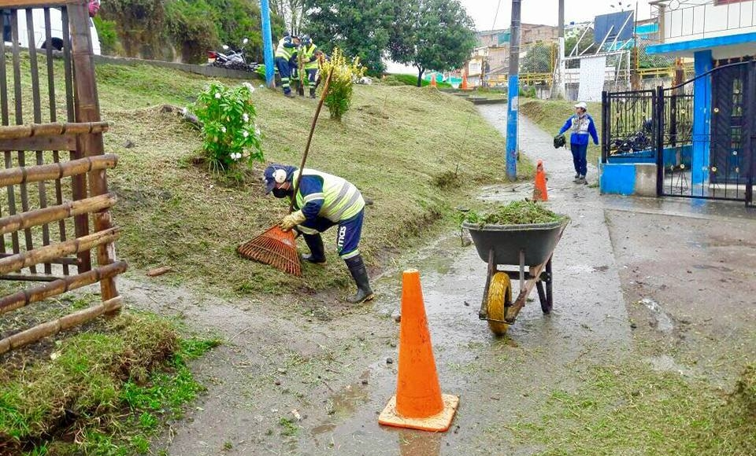
Bajo la coordinación de la Dirección Administrativa de Espacio Público, de la Alcaldía de Pasto, el sábado pasado se cumplió una nueva jornada del programa "Mi barrio un espacio de encuentro", en el barrio Cantarana, donde también confluyeron otras dependencias de la Administración Municipal, como la secretaría de Gestión Ambiental y la Oficina de Juventud con el acompañamiento de la Policía Metropolitana de San Juan de Pasto, y con una activa participación de la comunidad.
La jornada que tuvo como propósito la ejecución de acciones de convivencia, respeto del espacio público y la limpieza y embellecimiento del sector, permitió que los vecinos de este populoso barrio de la ciudad, trabajarán de manera articulada con la institucionalidad en el mejoramiento de su entorno a través de la lúdica y el arte.
En esta jornada la Secretaría de Gestión Ambiental a través de su programa "Pasto Reverdece" aportó 80 árboles que fueron sembrados en el sector del polideportivo, además se desparasitó de manera gratuita a varias mascotas mediante la campaña "Amigos del Ambiente" AMA.
Jhonny Chamorro Presidente de la Junta de Acción Comunal del barrio Cantarana hizo un reconocimiento a la administración por propiciar este tipo de actividades en sectores vulnerables de la ciudad: "gracias a la Alcaldía por generar espacios de encuentro entre vecinos y familias, donde nos integramos en favor de nuestro barrio y de nuestra comunidad, demostrando que los buenos somos más y podemos combatir el flagelo de la inseguridad y la indiferencia".
Cabe tener en cuenta que estas acciones fortalecen el compromiso con el Nuevo Pacto con la Naturaleza, permitiendo espacios de encuentro con la comunidad para promover la educación ambiental, la sana convivencia, la conservación y sostenibilidad de los territorios, tal como lo estipula el Plan de Desarrollo Municipal "Pasto Educado Constructor de Paz".
Información: Director de Espacio Público, Fredy Andrés Gámez Castrillón. Celular: 3188779455
Somos constructores de paz

LA ALCALDÍA DE PASTO Y EL SERVICIO NACIONAL DE APRENDIZAJE SENA INICIARON EL TERCER CURSO BÁSICO DE FONTANERÍA, DIRIGIDO AL SECTOR RURAL DEL MUNICIPIO DE PASTO
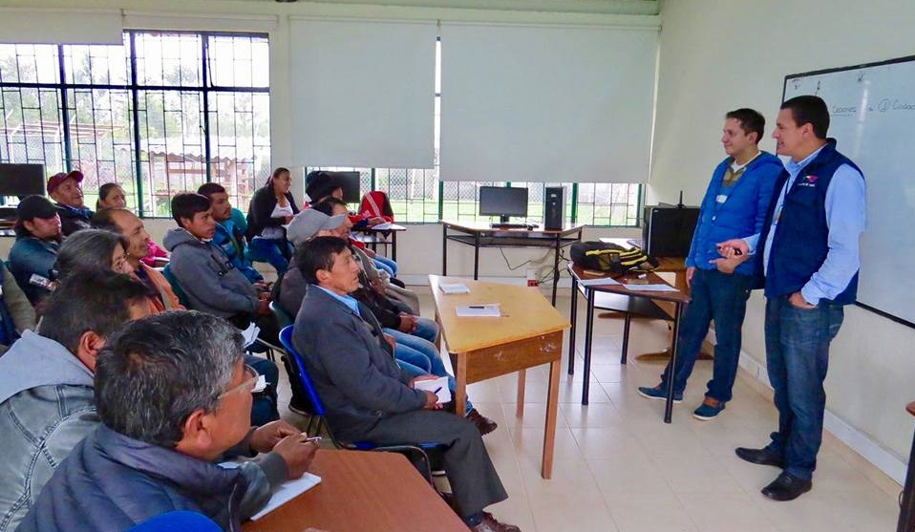
Con el propósito de brindar las herramientas pedagógicas y técnicas para el mantenimiento, administración y operación de los sistemas de acueducto y plantas de tratamiento de agua potable, la Alcaldía de Pasto a través de la Secretaría de Gestión Ambiental y el Servicio Nacional de Aprendizaje SENA, iniciaron el día sábado 19 de agosto el tercer curso básico de fontanería, dirigido a personas con capacidad de servicio comunitario del sector rural del municipio de Pasto.
Gracias al compromiso interinstitucional promovido en el Plan de Desarrollo Municipal "Pasto Educado Constructor de Paz", la iniciativa de formación ha permitido una respuesta favorable de la ciudadanía, correspondiendo con dedicación y compromiso al mejoramiento de la calidad de vida de sus comunidades y llevando a feliz término los cursos realizados anteriormente.
Por su parte el señor Edgar Botina tesorero de la JAA del corregimiento de Mapachico vereda Anganoy, expresó tener expectativa por el proceso formativo: "Gracias al curso estaremos actualizados en temas de fontanería por lo tanto aplicaremos mejor los conocimientos técnicos para el manejo de las redes de agua en nuestro corregimiento".
De esta manera se espera continuar con las jornadas educativas programadas para los días sábados en el horario de ocho de la mañana hasta la 1 de la tarde, en las instalaciones del Servicio Nacional de Aprendizaje SENA.
Información: Secretario Gestión Ambiental Jairo Burbano Narváez. Celular: 3016250635 jabuisa@hotmail.com
Somos constructores de paz

ATENCIÓN: PERSONAS INESCRUPULOSAS SE ESTÁN HACIENDO PASAR POR FUNCIONARIOS DEL SISBEN PARA SOLICITAR DOCUMENTACIÓN A INSCRITOS A CONVOCATORIA
Frente a la convocatoria para proveer 260 cargos temporales para la implementación de la nueva metodología del SISBEN en el municipio de Pasto, la Alcaldía de Pasto y FONADE informan que varios de los inscritos han denunciado que personas inescrupulosas se están haciendo pasar por funcionarios del SISBEN para solicitar documentos por correo electrónico y engañar a las personas inscritas.
Se aclara que la documentación correspondiente solo se recepcionará por parte de los supervisores de FONADE o el SISBEN, y lo harán únicamente a través de correos electrónicos oficiales (en ningún caso desde correos personales). Se solicita que las personas inscritas solo acudan a las páginas oficiales, en este caso de la Alcaldía de Pasto, para obtener información del proceso. Así mismo, es de señalar que ninguna entidad o persona está autorizada para hacer cobro alguno frente a la convocatoria.
En el momento pertinente, las personas inscritas recibirán a través del correo sisben@sincolearning.com los datos necesarios para poder realizar el curso virtual (datos como nombre de usuario y contraseña de ingreso)
Somos constructores de paz

CANDIDATOS A JUECES DE PAZ Y RECONSIDERACIÓN PARTICIPARON DE SESIÓN INFORMATIVA EN EL CONCEJO DE PASTO
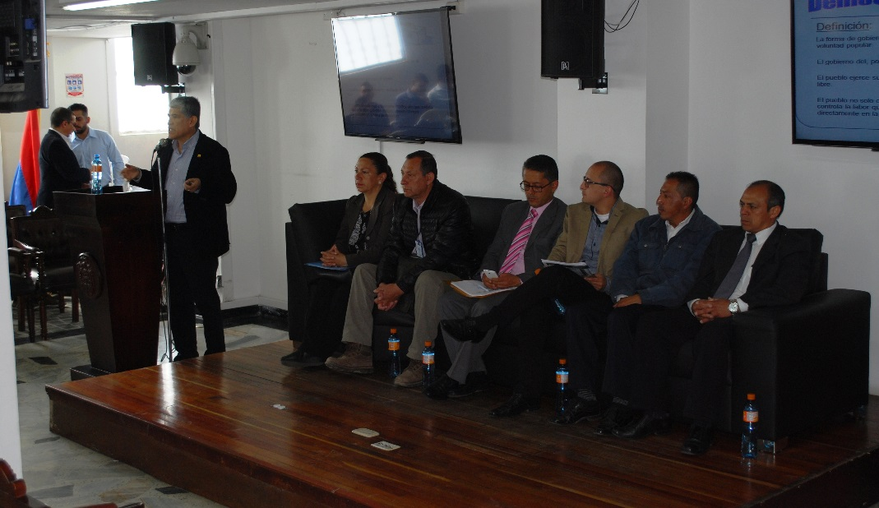
En las instalaciones del Concejo de Pasto se llevó a cabo una sesión informativa, donde se dio a conocer los detalles de la ley 497 de 1999, mediante la cual se crean los jueces de paz y se reglamenta su organización y funcionamiento. En el mismo escenario los candidatos postulados ratificaron su compromiso para fortalecer la convivencia en la capital de Nariño de salir elegidos el próximo domingo 27 de agosto.
El Magistrado Álvaro Montenegro Calvachy, quien fue el encargado de liderar la socialización, dio a conocer que los jueces de Paz y Reconsideración, trabajarán durante un periodo de 5 años, logrando un acercamiento entre las partes en asuntos que pueden ser hasta de 100 salarios mínimos legales mensuales vigentes. “Son personas que voluntariamente quieren colaborar con la sociedad, son líderes sociales preocupados por sus comunidades que tratan de resolver los conflictos en equidad”.
Edgar Erazo Sepúlveda, presidente del Concejo de Pasto, extendió la invitación a la ciudadanía, para que el próximo domingo 27 de agosto de 2017, se acerque a los puestos de votación dispuestos en la ciudad para elegir a los jueces de Paz y Reconsideración que estarán dispuestos de manera estratégica en los cuatro corredores geográficos de la capital de Nariño: norte, sur, oriente y occidente. “En épocas de paz, los jueces de paz y reconsideración, tienen una gran trascendencia, buscar la equidad, el equilibrio y la concertación en nuestras comunas y corregimientos”, puntualizó.
La jornada contó con la asistencia de estudiantes de derecho de las Universidades de Nariño y Mariana y representantes de la Secretaría de Gobierno, Casa de Justicia, Colegio de Jueces y Fiscales de Nariño y Registraduría Nacional.
Somos constructores de paz

PROCESO DE BIOMETRIZACIÓN PARA BENEFICIARIOS DEL SUBSIDIO ECONÓMICO COLOMBIA MAYOR
La Alcaldía de Pasto a través de la Secretaría de Bienestar Social informa a los adultos mayores que reciben el subsidio económico del programa Colombia Mayor, que por disposición del Ministerio de Trabajo y el Consorcio Colombia Mayor, es necesario realizar un proceso de biometrización (reconocimiento de huellas dactilares) con los beneficiarios.
Lo anterior es de carácter obligatorio para que los beneficiarios puedan realizar el próximo cobro, programado para el mes de septiembre y evitar la suspensión o el retiro del subsidio.
Este proceso se realizará desde el día miércoles 23 de agosto hasta el día sábado 2 de septiembre de 7 a.m. a 6 p.m. en jornada continua, en las instalaciones del Centro Vida, de la Secretaría de Bienestar Social, ubicado en la Avenida Mijitayo Cra 26 # 5 Sur. (Antiguo INURBE, frente a Coca Cola). Como principal requisito presentar cédula de ciudadanía.
Con el fin de mantener un orden en el proceso, se realizará a través del Pico y Cédula, de la siguiente manera:
Zona Urbana:

CÉDULAS TERMINADAS EN | FECHA BIOMETRIZACIÓN
1 | AGOSTO 23
2 | AGOSTO 24
3 | AGOSTO 25
4 | AGOSTO 26
5 | AGOSTO 27
6 | AGOSTO 28
7 | AGOSTO 29
8 | AGOSTO 30
9 | AGOSTO 31
0 | SEPTIEMBRE 1

PROCESO BIOMETRIZACIÓN ZONA URBANA
La biometrización zona urbana se realizará de acuerdo al primer apellido
LETRA DEL PRIMER APELLIDO |  |  | JORNADA
A, B, C, D, E, F, G, H, I, J, K, L |  |  | JORNADA MAÑANA  De 7 am a 1 pm
M, N, Ñ, O , P, Q, R, S, T , U V, W, X, Y, Z |  |  | JORNADA TARDE  De 1 pm a 6 pm

Zona Rural:
En los Corregimientos del Encano y Catambuco se efectuará dicho proceso desde el día miércoles 23 de agosto hasta el día miércoles 6 de septiembre de lunes a viernes de 8 a.m. a 12 m y 2 p.m. a 6 p.m, y el día sábado de 8 a.m. a 12 m, en los puntos EFECTY – SERVIENTREGA de cada corregimiento.
A los beneficiarios del programa residentes en los 15 Corregimientos restantes, se dará a conocer oportunamente el cronograma hasta tanto se adelanta la organización y logística para cada uno.
Finalmente informamos a los adultos mayores beneficiarios de los Talleres ocio ocupacionales de los Centros Vida internos y externos, que para realizar dicho proceso se suspenden todo tipo de actividades del 23 de agosto al 3 de septiembre.
Para mayor información pueden comunicarse a los teléfonos 7235345, 7238687 o acercarse a las instalaciones de la Secretaría de Bienestar Social, ubicada en la Carrera 26 sur Barrio Mijitayo, antiguo INURBE.
Información: Secretario de Bienestar Social, Arley Darío Bastidas Bilbao. Celular: 3188342107
Somos constructores de paz

Oficina de Comunicación Social
Alcaldía de Pasto

